综合题组3、力 章末训练题

1、判断下图中小球是否受到弹力作用，若受到弹力，请指出其施力物体．
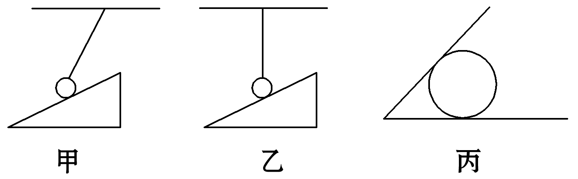
2、如图所示，各接触面是光滑的，则A、B间可能无弹力作用的是( )
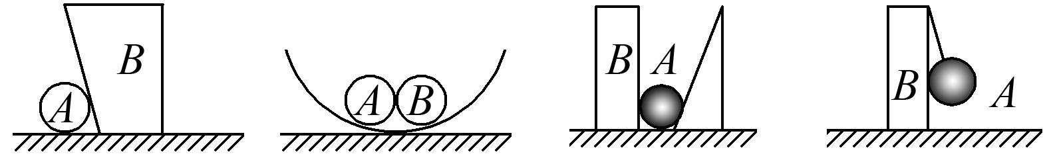
A B C D
3、如图所示，A、B叠放在水平面上，水平力F作用在A上，使二者一起向左做匀速直线运动，下列说法正确的是( )
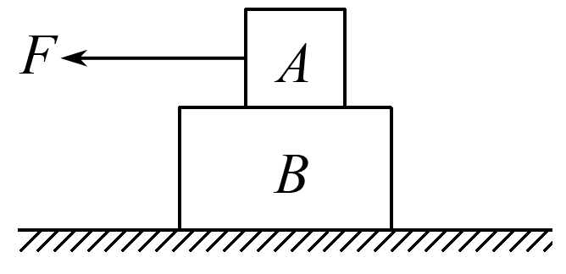
A．A、B之间无摩擦力
B．A受到的静摩擦力水平向右
C．B受到A的静摩擦力水平向左
D．地面对B的滑动摩擦力水平向右
4、如图所示，A、B叠放在水平面上，水平力F作用在B上，使二者一起向左做匀速直线运动，下列说法正确的是( )
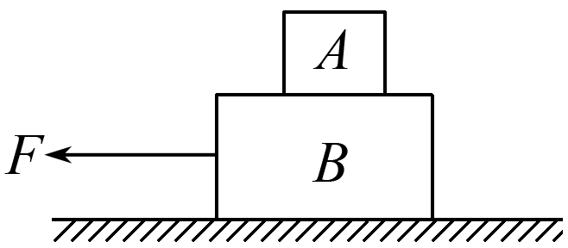
A．A、B之间无摩擦力
B．A受到的摩擦力水平向右
C．B与地面之间无摩擦力
D．地面对B的摩擦力水平向右
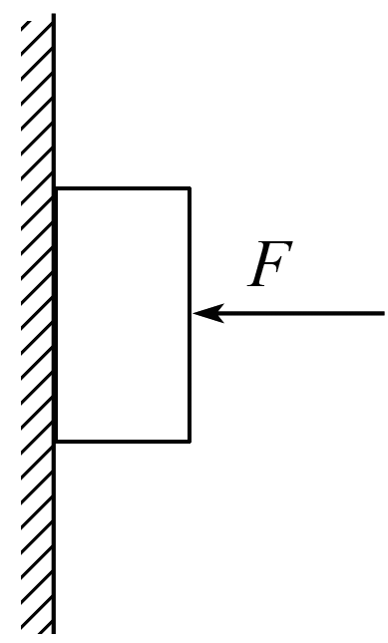
5、如图所示，用水平力F将木块压在竖直墙壁上，已知木块重力G＝6 N，木块与墙壁间的动摩擦因数μ＝0.25，求：
(1)当F＝25 N时，木块没有动，木块受到的摩擦力为多大？
(2)当F增大为30 N时，木块仍静止，木块受到的摩擦力为多大？
(3)当F＝10 N时木块沿墙面下滑，此时木块受到的摩擦力为多大？
(4)当F＝6 N时，木块受到的摩擦力为多大？

6、 A、B、C三个物体如图所示放置在水平面上，所有接触面均不光滑，有一个水平向右的力F作用在物体C上，使A、B、C一起向右做匀速运动，则( )
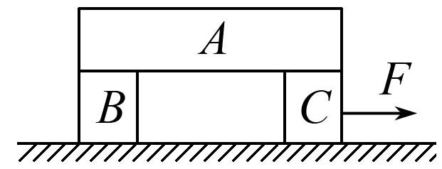
A．B对A的静摩擦力方向水平向左
B．B对A的静摩擦力方向水平向右
C．C对A的静摩擦力方向水平向左
D．A对C的静摩擦力方向水平向右
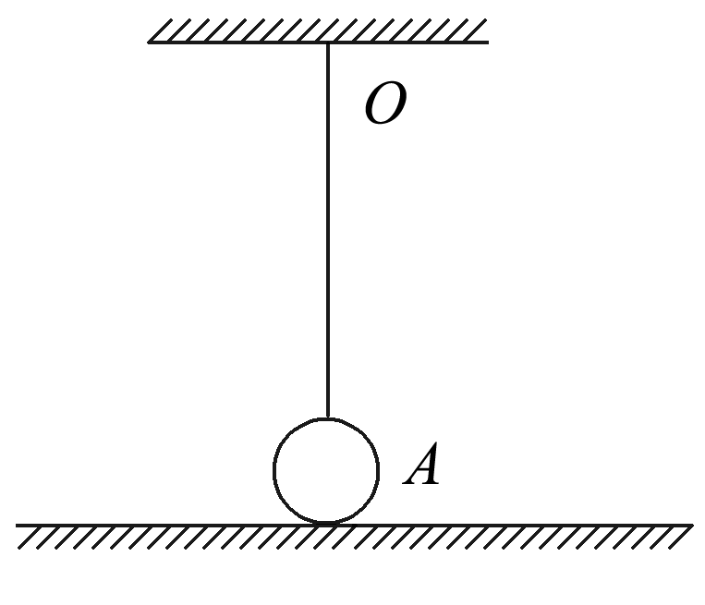
7、如图所示，小球A重力大小为G，上端被竖直轻线悬挂于O点，下端与桌面接触，设线对小球的拉力为T，桌面对小球的支持力为N，关于小球A静止时，G、T、N大小关系可能正确的是( )
A．T＝0，N＝G B．T＝G，N＝0
C．T＋N＝G D．T－N＝G
8．下列各图中P、Q两球之间不存在弹力的是(所有接触面都是光滑的)( )
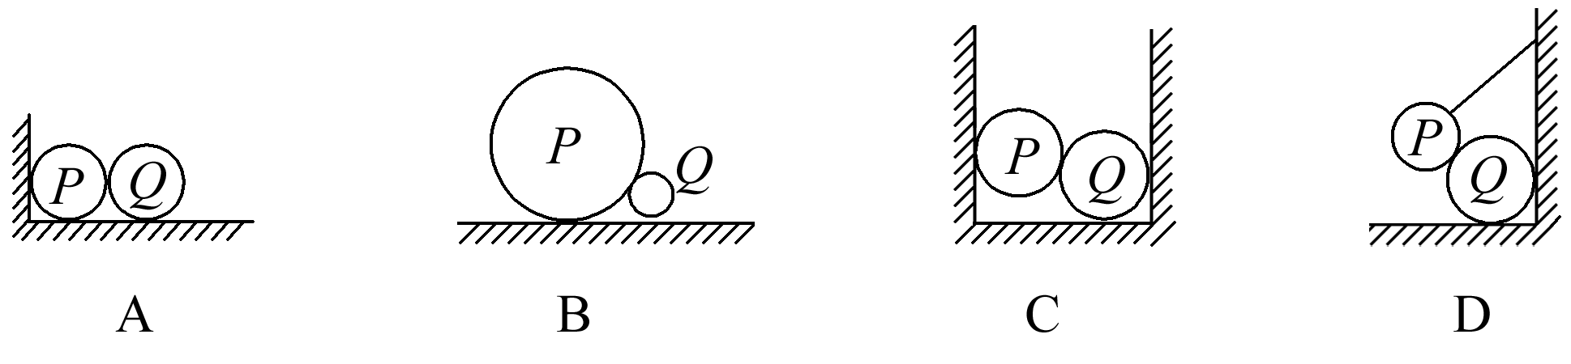
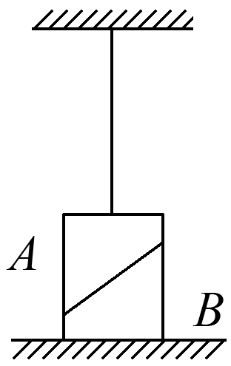
9、将一物块分成相等的A、B两部分靠在一起，下端放置在地面上，上端用绳子拴在天花板，绳子处于竖直伸直状态，整个装置静止．则( )
A．绳子上拉力可能为零
B．AB之间一定存在弹力
C．地面与物体间可能存在摩擦力
D．AB之间可能存在摩擦力
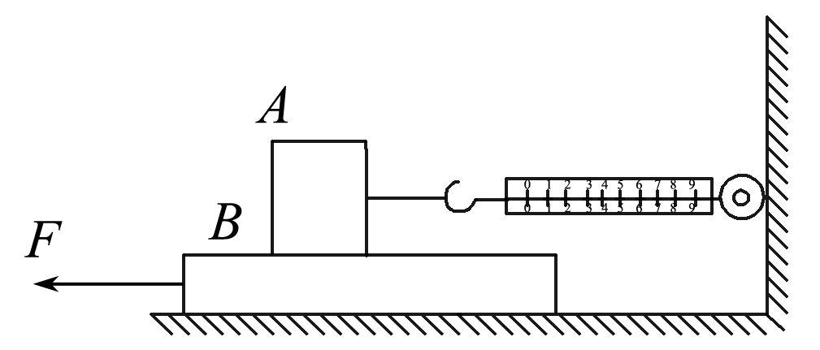
10、如图所示，一块木板B放在水平地面上，木块A放在B的上面，A的右端通过水平的轻弹簧称固定在直立的墙壁上．现在用水平力F拉动B，使它以速度v运动，稳定后弹簧称的读数为T.下列说法正确的是( )
A．地面受到的滑动摩擦力大小为T
B．木块A受到的滑动摩擦力的大小为T
C．若木板B以2v的速度运动，稳定后A受到的摩擦力大小为2T
D．若以2F的水平力拉木板运动，稳定后A受到的摩擦力大小为2T
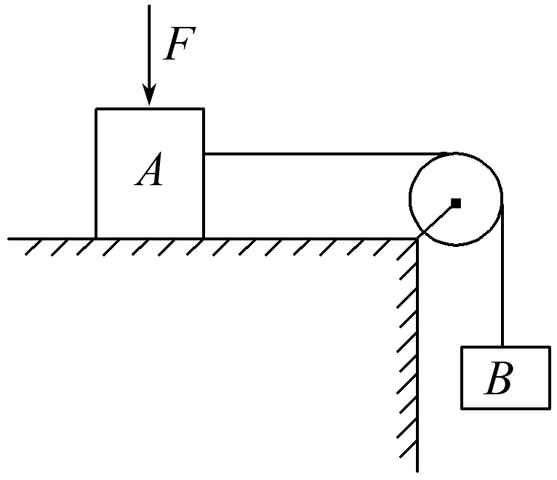
11、如图所示，G_{A}＝20 N，G_{B}＝10 N，A与水平面的滑动摩擦因数μ＝0.4，其余摩擦不计，求下列(1)(2)两种情况下物体A受什么摩擦力？大小如何？(假设最大静摩擦力等于滑动摩擦力)
(1)F₁＝0时由静止释放B物体；
(2)F₂＝10 N由静止释放B物体；
(3)若要使A匀速运动，所加的竖直方向的力F的大小是多少？
综合题组3、力 章末训练题
参考答案
1、解析 因为各接触面间的形变属于微小形变，所以采用假设法来判断小球是否受斜面的弹力．若将三个图中的斜面去掉，则甲图中小球无法在原位置静止，乙和丙两图中小球仍静止．
因此：甲图中小球受到斜面的弹力，施力物体是斜面，同时受细绳的弹力，施力物体是细绳；乙图中小球只受到细绳的弹力，施力物体是细绳，不受斜面的弹力；丙图中小球只受水平面的弹力，施力物体是水平面，不受斜面的弹力．
2、解析 利用假设法，撤去B物体之后，A、C选项中的A球均能保持原来的状态，所以A、C选项中两物体间无弹力作用，B、D选项中，撤去B物体之后，A球均不能保持原来的静止状态，所以B、D选项中，两物体间存在弹力．
答案 AC
3、解析 对A物体：由于A匀速运动，由二力平衡可知，B对A的摩擦力必与F等大反向，故A错，B正确；对B物体：由力的作用的相互性，B对A的摩擦力一定与A对B的摩擦力反向，故B受到A的摩擦力水平向左，故C正确；对A、B整体分析，由于A、B一起向左匀速运动，则地面对B有滑动摩擦力，且水平向右，故D正确．
答案 BCD
4、解析 假设B对A有摩擦力，则A受力不平衡，不可能做匀速直线运动，故B对A无摩擦力，故A正确，B错误；由于A、B一起匀速运动，故把A、B作为一个整体，B相对于地面向左滑动，故地面对B有摩擦力，且方向水平向右，故C错误，D正确．
答案 AD
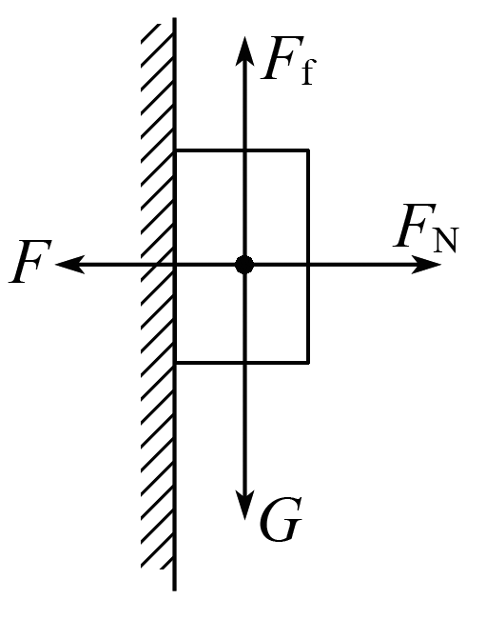
5、解析 分析木块的受力情况，如图所示．
(1)(2)木块静止，根据二力平衡，竖直方向上的静摩擦力等于重力，F_{f}＝G＝6 N，与压力大小无关．
(3)木块沿墙面下滑时，木块与墙壁间的摩擦力为滑动摩擦力，
F_{f}＝μF_{N}
F_{N}＝F
所以F_{f}＝μF＝0.25×10 N＝2.5 N.
(4)当F＝6 N时，木块与墙壁间的摩擦力也为滑动摩擦力，
所以F_{f}＝μF＝0.25×6 N＝1.5 N.
答案 (1)6 N (2)6 N (3)2.5 N (4)1.5 N
6、解析 物体B相对地面水平向右运动，所受地面的滑动摩擦力方向向左，因B匀速运动，故A对B的静摩擦力方向水平向右，从而B对A的静摩擦力方向水平向左，A正确，B错误；物体A水平向右匀速运动，B对它的静摩擦力方向水平向左，因而C对A的静摩擦力方向水平向右，A对C的静摩擦力方向水平向左，C、D错误．故选A.
答案 A
7、答案 ABC
8、解析 A图中若两球间若有弹力则小球Q将向右运动，所以P、Q间无弹力；B图两球间若有弹力则小球将向两边运动，所以P、Q间无弹力；C图两球间若无弹力则小球P将向下运动，所以P、Q间有弹力；D图两球间若无弹力则小球P将向右下运动，所以P、Q间有弹力．故选AB.
答案 AB
9、解析 对A分析，有A所受的重力、B对A的支持力和摩擦力三个力平衡，则绳子拉力为零；若A只有绳子的拉力与重力，则AB间没有摩擦力存在，AB之间不存在弹力，故A、D正确，B错误；对整体分析，整体可能受总重力、支持力，拉力．根据整体平衡知，在水平方向方向上地面对B无摩擦力．故C错误．
答案 AD
10、解析 长木板处于平衡状态，长木板所受的拉力和两个摩擦力是平衡力，故此时长木板所受的地面对它的滑动摩擦力为F－T，所以地面受到的滑动摩擦力大小为F－T，故A错误；由于此时木块A处于平衡状态，所以此时木块A所受的摩擦力大小等于T，故B正确；若长木板以2v的速度运动时，A仍然受滑动摩擦力，稳定后A受到的摩擦力大小为T，故C错误；若用2F的力作用在长木板上，此时木块A仍处于平衡状态，所以此时A所受的摩擦力的大小仍等于T，故D错误．
答案 B
11、解析 (1)F₁＝0时，A所受最大静摩擦力为f＝μm_{A}g ＝8 N，此时m_{B}g＞f，故A将运动，故A所受摩擦力为滑动
摩擦力，大小为f＝μm_{A}g ＝8 N；(2)当F₂＝10 N时，A所受最大静摩擦力为f＝(F₂＋m_{A}g)μ＝12 N，此时m_{B}g＜f，故A静止，A所受摩擦力为静摩擦力，大小为f＝m_{B}g＝10 N．(3)若A匀速运动，此时滑动摩擦力大小等于B的重力大小，故此时有：μ(m_{A}g＋F)＝m_{B}g，代入数据得：F＝5 N．故所加的竖直方向的力F的大小是5 N.
答案 (1)滑动摩擦力 8 N (2)静摩擦力 10 N
(3)5 N

